# 端口

## Netstat端口使用

### 作用

netstat命令各个参数说明如下：

　　-t : 指明显示TCP端口

　　-u : 指明显示UDP端口

　　-l : 仅显示监听套接字(所谓套接字就是使应用程序能够读写与收发通讯协议(protocol)与资料的程序)

　　-p : 显示进程标识符和程序名称，每一个套接字/端口都属于一个程序。

　　-n : 不进行DNS轮询，显示IP(可以加速操作)

查看当前系统的端口使用：netstat -an

### 查看端口3306是否开发

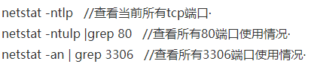

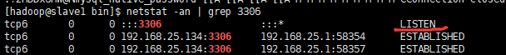

## telnet测试已经启动的端口

### 作用

测试端口

### 测试zookeper

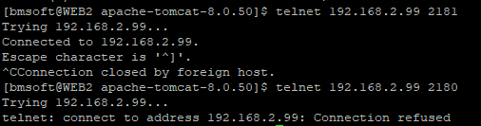

## Lsof

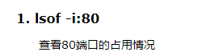

## Ps和netStat

https://www.cnblogs.com/MacoLee/p/5664306.html

